Fortaleza 4 de Setembro de 2025

Relatório do Modelo de Predição de Preços de Imóveis

Autor: Michel Gonzaga dos Santos, Cientista de Dados Pleno.

Sumário:
- Introdução
- Análise Exploratória dos Dados (EAD)
- Pré-Processamento
- Construção do Modelo
- Avaliação das Métricas
- Conclusão

- Introdução
O presente documento tem por finalidade relatar as etapas de desenvolvimento de um modelo de predição de preços de imóveis, utilizando o dataset Boston Housing. O problema em questão enquadra-se na categoria de regressão, em que um modelo paramétrico recebe um conjunto de variáveis de entrada (features) e retorna uma estimativa da variável alvo (target).
Modelos de regressão pertencem à classe de algoritmos de aprendizado supervisionado, pois são treinados a partir de exemplos em que tanto as features quanto o target são conhecidos. Uma vez treinados, tornam-se capazes de realizar predições para novas observações.
Diversos algoritmos podem ser aplicados a esse tipo de problema. Entre os mais tradicionais estão a regressão linear e a regressão polinomial, consolidadas na literatura, mas dependentes do atendimento a um conjunto restritivo de premissas para apresentarem bom desempenho. Como alternativa, destacam-se os métodos baseados em ensembles de árvores de decisão, como bagging (combinação de estimadores em paralelo) e boosting (combinação em série), que oferecem maior flexibilidade e robustez, ao reduzir viés e variância na estimação.
Em nossa abordagem, seguimos um pipeline clássico de modelagem de dados. Primeiramente, realizamos uma análise exploratória, com o objetivo de compreender a estrutura do conjunto de dados, observar suas estatísticas descritivas e identificar relações entre variáveis. Em seguida, conduzimos o pré-processamento, incluindo tratamento de dados ausentes e seleção de variáveis. Na sequência, implementamos a etapa de modelagem, testando diferentes algoritmos de regressão. Por fim, avaliamos o desempenho dos modelos por meio de métricas adequadas de erro e ajuste.

- Análise Exploratória dos Dados (EAD)
A primeira etapa da pipeline consiste na análise exploratória dos dados. Para esse trabalho, recebemos o dataset Boston Housing, que contém 14 colunas (incluindo o target) e 507 registros. Portanto, trata-se de um dataset relativamente pequeno e que, por sua vez, pode ser problemático, pois modelos treinados com poucos dados podem vir a apresentar problemas de generalização. As 14 colunas do nosso conjunto de dados estão descritas na Tabela 1.
Tabela 1: Conjunto de varáveis.
Variável | Tipo | Descrição
CRIM | float64 | Taxa de criminalidade per capita por cidade
ZN | float64 | Proporção de terrenos residenciais zoneados para lotes com mais 25.000 fts²
INDUS | float64 | Proporção de hectares de negócios não varejistas por cidade.
CHAS | float64 | Variável fictícia do Rio Charles (1 se o setor faz fronteira com o rio; 0 caso contrário)
NOX | float64 | Concentração de óxidos nítricos (partes por 10 milhões)
RM | float64 | Número médio de cômodos por habitação
AGE | float64 | Proporção de unidades ocupadas pelos proprietários construídas antes de 1940
DIS | float64 | Distâncias ponderadas para cinco centros de emprego em Boston
RAD | int64 | Índice de acessibilidade a rodovias radiais
TAX | int64 | Taxa de imposto predial por valor total de $10.000
PTRAITO | float64 | Razão aluno-professor por cidade
B | float64 | 1000(Bk - 0.63)², onde Bk é a proporção de negros por cidade
LSTAT | float64 | Percentual da população de baixa condição socioeconômica
MEDV | float64 | Valor mediano das casas ocupadas pelos proprietários (em milhares de dólares)

As etapas que compõem nossa análise estão implementadas no arquivo 01 - EAD.ipynb. Iniciamos o processo realizando a divisão dos dados em conjuntos de treino e teste, na proporção 80/20, com random_state = 42. Toda a análise foi conduzida exclusivamente sobre o conjunto de treinamento. Essa decisão tem como objetivo evitar vazamento de informações entre os conjuntos ao longo das etapas do processo, garantindo que apenas os dados efetivamente utilizados para a modelagem orientem as escolhas realizadas. Dessa forma, o conjunto de teste permanece desconhecido durante a análise, possibilitando uma avaliação mais justa e confiável do desempenho do modelo em relação às métricas adotadas.
As partições do conjunto de dados foram obtidas de forma estratificada em relação à variável alvo (MEDV). Como se trata de uma variável contínua, criamos inicialmente uma variável temporária que a segmenta em 6 intervalos (bins), permitindo utilizá-la como critério de estratificação. Dessa forma, asseguramos que a distribuição do target fosse preservada em ambas as partições, que resultaram em 404 registros para o conjunto de treinamento e 102 registros para o conjunto de teste.
Na etapa seguinte, realizamos a contagem de valores nulos por variável no conjunto de treinamento. Identificamos que as variáveis CRIM, ZN, INDUS, CHAS, AGE e LSTAT apresentam, respectivamente, 17, 15, 16, 14, 16 e 17 valores ausentes.
Em seguida, calculamos a matriz de correlação entre as variáveis utilizando o coeficiente de Spearman. Esse método avalia o grau de monotonicidade entre duas variáveis, sendo mais adequado em situações em que a relação possa não ser linear, pois captura associações monotônicas mesmo na ausência de linearidade estrita. O mapa de calor da matriz de correlação está descrito na Figura 1.
Figura 1: Matriz de correlação do conjunto de dados
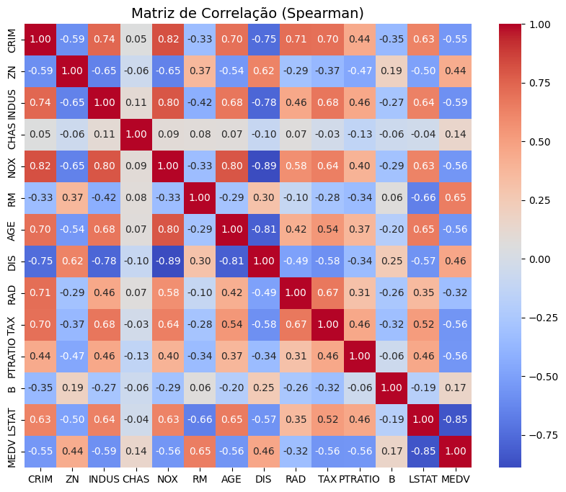
Como podemos observar, excluindo é claro a variável MEDV (target), existem algumas variáveis que apresentam um alto valor de correlação absoluta entre si, superior a 0.7, indicado multicolineariade entre elas. No geral, praticamente todas as features do conjunto de dados apresentam uma correlação absoluta superior a 0.5 com variável MEDV.
Avaliamos, também, a distribuição da variável MEDV através da plotagem de seu histograma, conforme apresentado na Figura 2.
Figura 2: Histograma da variável MEDV.
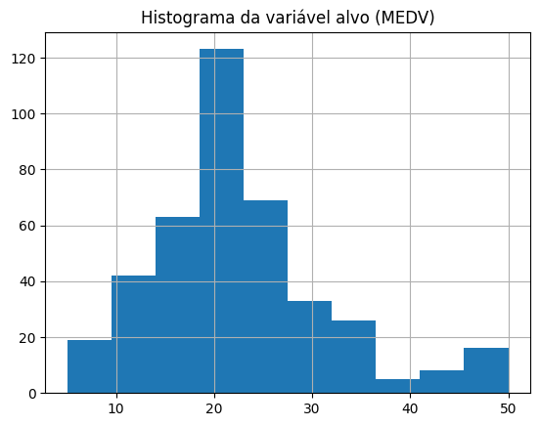
Conforme observado, a variável apresenta uma distribuição aproximadamente normal, com centro em torno de 20, porém com uma cauda alongada à direita e um pico próximo de 50, o que pode indicar a presença de outliers. Essa hipótese é reforçada pelo boxplot da variável, apresentado na Figura 3.
Figura 3: Boxplot da variável MEDV.
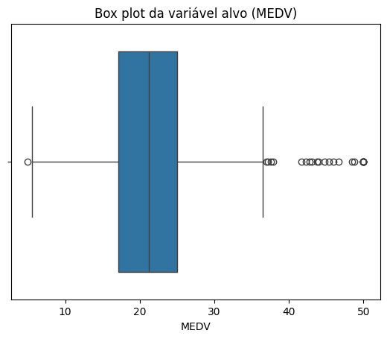
Conforme registrado no notebook de EAD, identificamos as colunas com maior correlação entre si e aquelas que apresentavam elevada concentração em um único valor. Essas variáveis exigem atenção especial e, por esse motivo, foram devidamente tratadas na etapa de Pré-processamento.
Por fim, realizamos a etapa de identificação e remoção de outliers por meio do algoritmo Isolation Forest, o qual classifica as observações distinguindo entre padrões normais e valores atípicos. Como resultado, foram detectados 60 outliers, que posteriormente foram excluídos do conjunto de treinamento. A distribuição desses pontos está apresentada na Figura 4.
Figura 4: Histograma da variável alvo (MEDV) no conjunto de outliers.
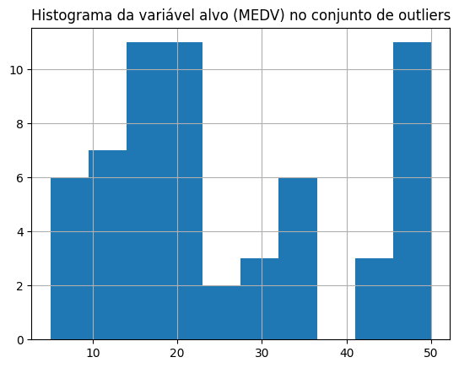
Como podemos ver trata-se de uma distribuição multimodal com 3 picos mais evidentes. Já a distribuição dos pontos após a remoção dos outliers está presente na Figura 5.
Figura 5: Histograma da variável alvo (MEDV) no conjunto sem outliers.
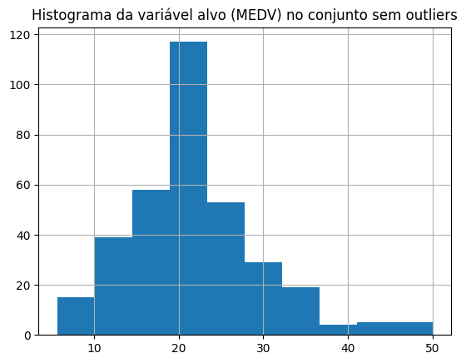
Se compararmos com a distribuição apresentada na Figura 2, é possível perceber que pico ao redor de 50 some, mas ainda temos essa cauda mais a direita. Contudo, é possível dizer que os dados se aproximam mais de uma distribuição normal do que antes.
- Pré-processamento
Com o conjunto de treinamento de outliers em mãos, passamos para a etapa de pré-processamento. Começamos com um banco de filtros composto por: filtro de constância, filtro de correlação e filtro julgamental.
- Filtro de Constância: remove as variáveis que apresentam concentração em um único valor igual ou superior a 70%.
- Filtro de Correlação: avalia a correlação de Spearman entre pares de variáveis; caso o valor seja maior ou igual a 0,7, a segunda variável do par é removida.
- Filtro Julgamental: consiste na adição ou remoção de variáveis com base na percepção crítica do autor, considerando aspectos de relevância prática ou ética
No filtro de constância identificamos e removemos as variáveis ZN e CHAS, restando um total de 11 features. Em seguida no filtro de correlação eliminamos as variáveis 'AGE', CRIM, DIS, INDUS, NOX, TAX, restando apenas as variáveis RM, LSTAT, B, PTRATIO, RAD.
Na etapa do filtro julgamental, optamos por remover a variável B, pois além de a uma correlação muito baixa com a variável MDEV, ela era originalmente usada como proxy de composição racial (dataset de 1978), hoje é considerado eticamente problemático. Portanto, optamos por removê-la do conjunto de variáveis.
Dessa forma, o conjunto final de variáveis explicativas foi reduzido a RM, LSTAT, PTRATIO e RAD. A distribuição dessas variáveis é apresentada na Figura 6.
Figura 6: Distribuição das variáveis selecionadas
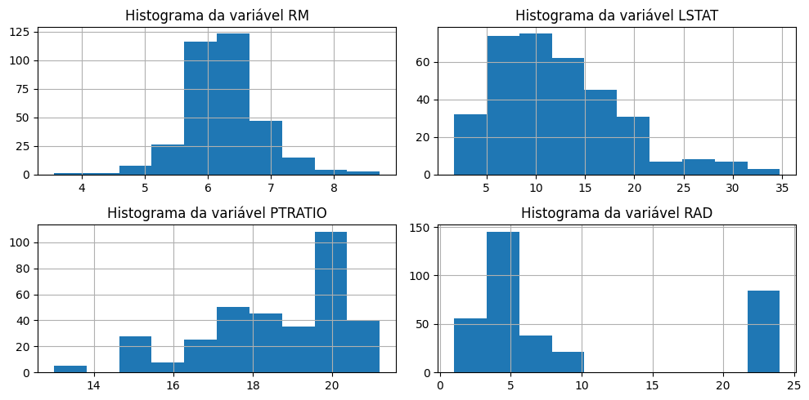
Optamos por aplicar uma transformação logarítmica nas variáveis LSTAT e RAD, uma vez que essa abordagem contribuiu para aproximá-las de uma distribuição normal. No entanto, no caso específico da variável RAD, ainda foi observado um pico residual à direita, indicando que a transformação não eliminou completamente a assimetria, conforme podemos observar na Figura 7.

Figura 7: Distribuição das variáveis LSTAT e RAD
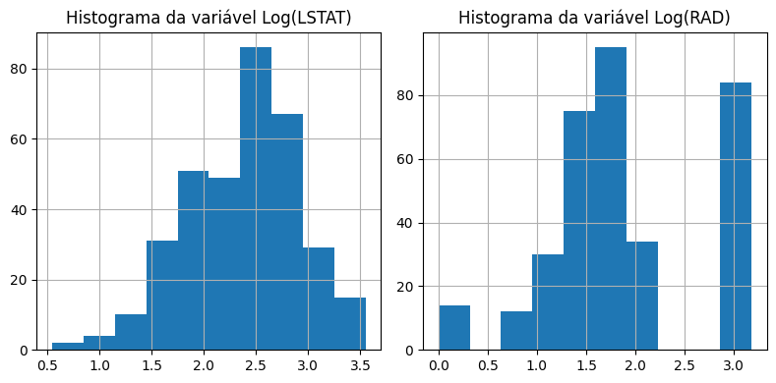
Contudo, julgamos que para fins dessa modelagem a transformação é suficiente para o nosso propósito. Vale destacar também RAD é uma variável discreta ordinal.
Para capturar possíveis não linearidades, aplicamos o PolynomialFeatures de grau 2 do scikit-learn, gerando termos quadráticos e de interação entre as variáveis LSTAT, RAD, PTRATIO e RM, sendo eles: LSTAT^2, LSTAT RAD, LSTAT RM, LSTAT PTRATIO, RAD^2, RAD RM, RAD PTRATIO, RM^2, RM PTRATIO e PTRATIO^2. Como as escalas das variáveis diferem significativamente, escalonamos todas as features com MinMaxScaler(), normalizando cada uma para o intervalo (0,1) e favorecendo a estabilidade numérica do modelo.
As etapas descritas nessa seção estão implementadas no arquivo 02 – Pré-processamento.ipynb.
- Construção do Modelo
Após a etapa de pré-processamento, foram obtidas 14 variáveis no total, das quais 4 correspondem às variáveis originais do conjunto de dados e 10 foram geradas pela função PolynomialFeatures de grau 2.
Para a etapa de modelagem, optamos por comparar diferentes algoritmos de regressão: LinearRegression, DecisionTreeRegressor, RandomForestRegressor e XGBRegressor. A avaliação de desempenho foi conduzida por meio de cross-validation aplicado ao conjunto de treinamento, considerando como métricas principais o R² score, o Erro Quadrático Médio (MSE) e o Erro Absoluto Médio (MAE). Os resultados dessa competição estão descritos na Tabela 2.
Modelo | R² score (CV média) | R² score (CV std) | MSE (CV média) | MSE (CV std) | MAE (CV média) | MSE (CV std)
RandomForestRegressor | 0,77 | 0,03 | 13,94 | 2,83 | 2,56 | 0,13
LinearRegression | 0,76 | 0,06 | 14,07 | 1,92 | 2,60 | 0,13
XGBRegressor | 0,75 | 0,04 | 15,26 | 4,16 | 2,66 | 0,15
DecisionTreeRegressor | 0,50 | 0,15 | 29,56 | 11,25 | 3,74 | 0,46

O RandomForest apresentou o melhor desempenho em termos de R² médio, além de registrar o menor desvio-padrão para essa métrica, indicando maior estabilidade nas previsões. Em relação ao MSE, o modelo também obteve a melhor média, embora o LinearRegression tenha apresentado menor variação entre os folds. Já no MAE, o RandomForest alcançou o menor valor médio, empatando em termos de desvio-padrão com o LinearRegression. Por essa razão optamos por selecionar o RandomForest para a nossa modelagem.
Damos procedimento a modelagem realizando uma etapa de Recurrent Feature Extraction (REF) para selecionar as melhores variáveis para a modelagem. Fixamos min_samples_leaf=2, random_state=42 e permitimos que algoritmo remova uma feature por iteração. Por default o RFE do sklearn seleciona metade das features originais, que apresente maior importância para o modelo em termos de uma métrica estabelecida nesse caso, escolhemos o R² score. As variáveis selecionadas para a modelagem são LSTAT, RM, LSTAT^2, LSTAT RAD, LSTAT PTRATIO, RAD RM, RM^2.
Finalmente realizamos o treinamento do nosso modelo preditivo utilizando essas features. No entanto, é importante destacar que, do ponto de vista do usuário, ao integrarmos todas as etapas em uma única pipeline, o modelo recebe apenas as variáveis originais LSTAT, RAD, PTRATIO e RM, já que as demais correspondem apenas a combinações polinomiais dessas variáveis de entrada.
As etapas descritas nessa seção estão implementadas no arquivo 03 – Construção do Modelo.ipynb.
- Avaliação das Métricas
Nesta seção, avaliamos a performance do modelo proposto em termos das métricas R², Erro Quadrático Médio (MSE) e Erro Absoluto Médio (MAE), calculadas sobre as predições no conjunto de teste. Para assegurar a consistência do processo, é fundamental que as mesmas etapas de pré-processamento e seleção de variáveis aplicadas aos dados de treinamento sejam replicadas no teste. Para isso, construímos uma pipeline que recebe o conjunto de treino (já filtrado conforme a saída do filtro julgamental) e integra, de forma sequencial, as etapas de transformação, engenharia de variáveis e o modelo final, garantindo assim a coerência em todas as fases do processo. As métricas calculadas para o modelo estão resumidas na Tabela 3.
Tabela 3: Métricas para o conjunto de teste
Modelo | R² score (Teste) | MSE (Teste) | MAE (Teste)
RandomForestRegressor | 0,8 | 18,7 | 2,65

Os resultados indicam que o modelo consegue explicar 80% da variabilidade da variável alvo nos dados de teste, o que representa um desempenho sólido para um problema de regressão. O MSE corresponde a 18,7, o que equivale a um RMSE de 4,32, valor considerado razoável diante da distribuição da variável MEDV. Já o MAE, de 2,65, mostra que o modelo erra em média cerca de 2,65 mil dólares, um valor relativamente baixo quando comparado à média de MEDV, que é aproximadamente 22,47 mil dólares.
Conforme discutido anteriormente, do ponto de vista do usuário a pipeline representa o próprio modelo. Nela, as variáveis LSTAT, RAD, PTRATIO e RM são combinadas e transformadas ao longo das etapas, sendo posteriormente utilizadas na previsão da variável alvo MEDV. Para avaliar a sensibilidade de cada feature em relação ao desempenho do modelo, mensurado pelo R² score, aplicamos a técnica de Permutation Importance. A Figura 8 apresenta o boxplot das repetições, permitindo visualizar e comparar a relevância relativa de cada variável no processo preditivo.
Figura 8: Importância de permutação
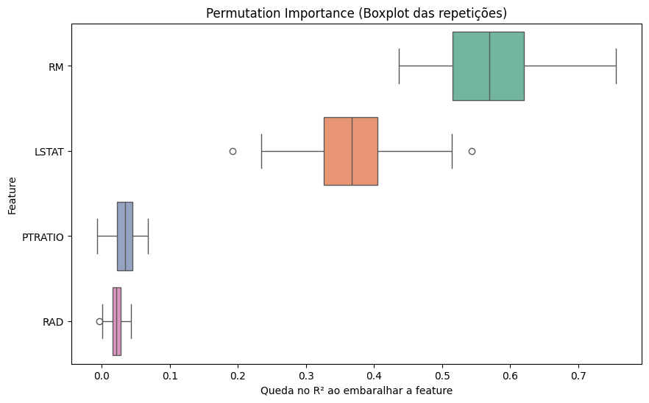
Permutation Importance mede a importância de uma variável embaralhando seus valores e observando a queda no desempenho do modelo. Se a troca dos valores de uma feature reduz fortemente o R² score significa que ela é importante. Portanto podemos ordenar nossa features por ordem crescente da seguinte forma: RM, LSTAT, PRTRATIO, RAD.
Por fim, empregamos a técnica de cross-validation para avaliar a estabilidade das métricas de desempenho do modelo. A Figura 9 apresenta o boxplot padronizado das três métricas consideradas, permitindo comparar sua variabilidade relativa ao longo dos diferentes folds.
Figura 9: Boxplot das Métricas Padronizadas
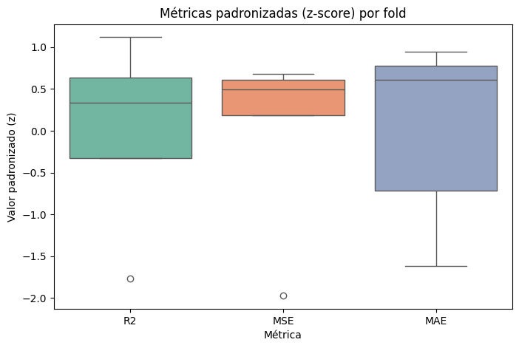
O boxplot evidencia que o MSE score apresenta maior variação entre os folds, o que indica maior sensibilidade às diferentes divisões dos dados. Em contraste, as métricas MSE e R² exibem distribuições mais compactas, sugerindo que os erros absolutos permanecem relativamente estáveis. Como as métricas foram padronizadas em z-score, caixas mais estreitas refletem baixa oscilação (maior estabilidade), enquanto caixas mais largas revelam maior oscilação (maior sensibilidade).
- Conclusão:
Nesse projeto propomos um modelo de predição de valores de imóveis, baseado no algoritmo de RandomForest. O projeto consistiu de etapas de análise exploratória dos dados, pré-processamento, contrução do modelo e avaliação de suas métricas.
O resultados das métricas de R2 score, MSE e MAE sobre os dados de teste, indicam que temos uma modelagem satisfatória, capaz de explicar 80% da variabilidade da variável alvo, com uma boa precisão nos resultados.
Conforme evidenciado pelos resultados de Permutation Importance, a variável com maior impacto no modelo é o número médio de cômodos por residência (RM). Em seguida, destaca-se a proporção da população em condição socioeconômica desfavorável (LSTAT), seguida pela razão aluno-professor em cada município (PTRATIO). Por fim, o índice de acessibilidade a rodovias radiais (RAD) apresenta a menor relevância no desempenho preditivo. Esses resultados indicam que tanto fatores sociais da cidade quanto características do imóvel exercem influência mais significativa sobre o modelo, conforme o esperado. As demais variáveis, embora apresentem correlação estatisticamente relevante com a variável alvo, contribuem de forma menos expressiva para o resultado, final sugerindo que o modelo se mantém robusto a variações nessas dimensões
Os resultados também nos permitem classificar as métricas do modelo por ordem crescente de estabilidade, sendo elas MSE, R² e MAE.

